**Ťuky, ťuky na vrátka, už přichází pohádka!**

A kdy jindy potřebujeme pohádky, než právě teď v tomto období. Tento týden vás zavedu do magického světa pohádek, a pohádkových bytostí. Zahrát si totiž na „něco“, je vždy ten pravý útěk od všeho, co nás trápí (i pro nás dospělé).

A teď už zavoláme na pohádku….pojď pohádko mezi nás, uvážu ti zlatý pás, pojď pohádko mezi nás…pospěš, pospěš, už je čas.

**1.den**

Dnes si spolu uvaříme výbornou kaši ano poznali jste správně přichází pohádka… **Hrnečku Vař**

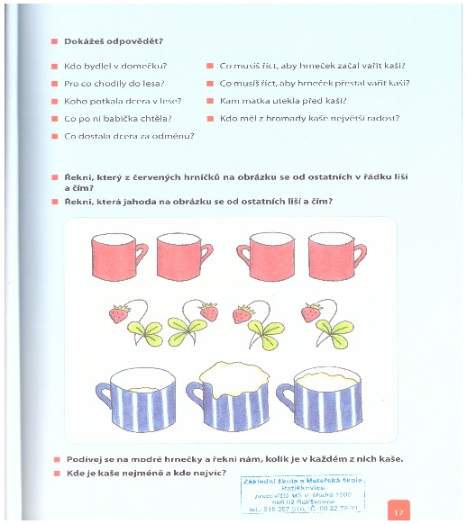Co kdybychom si tuhle pohádku nejdříve přečetli děti? A vy mi s tím můžete pomoci v této krásné obrázkové knížce.

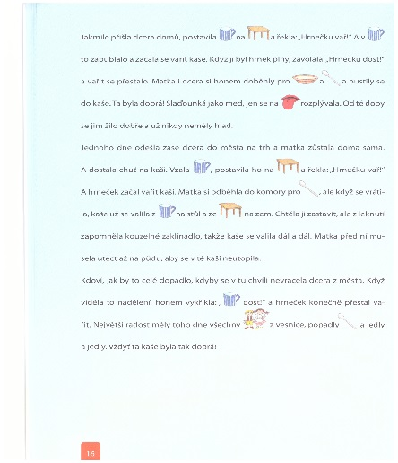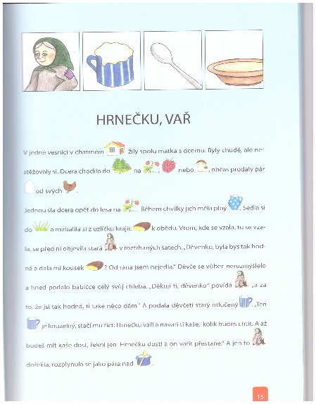

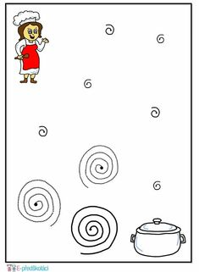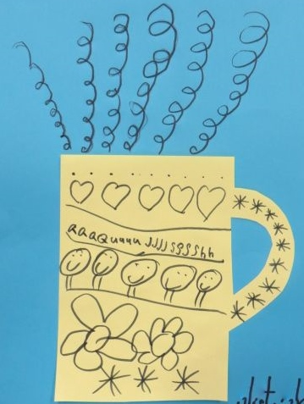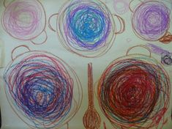Nachystejte si papír, tužku a můžete si se mnou takovou kaši namalovat pomoci grafomotorického cvičení. A nebo si nakresli hrneček s párou nad kaší.

(Příloha k vytisknutí níže)

Za odměnu si můžete s maminkou vyrobit výbornou kaši, jako byla v této pohádce.

**Ála krupicová kaše** (zdravější verze)

Hrubá krupice, sójové mléko DM, skořice, máslo

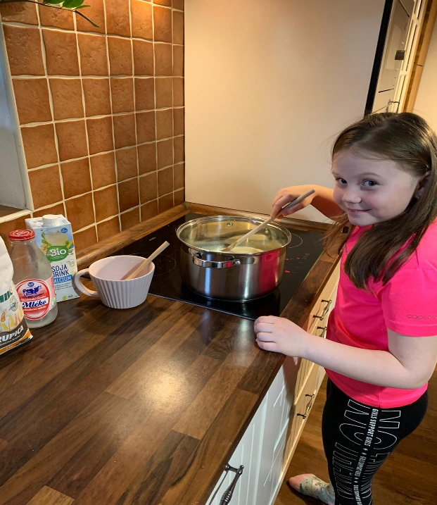(Pro úplnou mňamku sójové mléko vanilla DM)

**2.den**

Dnešní aktivita bude příjemná. Běžte se projít do lesa. Čerstvého vzduchu není nikdy dost! Můžete si zahrát na pohádkový les. Stačí použít dary našeho lesa: šišky, větve a kůru.

**Hod šiškou na strom - urči si vzdálenost podle svých schopností.**

**Přeskoky překážek z různých větví.**

**Zkus vyrobit domeček z kůry, mechu a větviček pro malá zvířátka.**

A naposledy si v lese zahrajeme Smyslovou hru **Na Budulínka**. K této hře budeš potřebovat: malý bubínek nebo tamburínu. (pokud doma nemáte, stačí nějaký jiný dětský hudební nástroj, nebo dvě paličky😊) Dítě začne počítat do pěti, mezitím se rodič schová za nedaleký strom. Začne tiše bubnovat. Dítě se Vás snaží hledat po zvuku..Hra se vystřídá a tentokrát hledá rodič…Určitě si užijete spoustu zábavy!

3. den

**Perníková chaloupka**

“Odkud ten náš holub letí?”

“Letím z lesa, milé děti, vrkú, vrkú,vrkú.

“Cos tam viděl, holoubku?

“Perníkovou chaloupku u černého smrku.”

“Viděls také Mařenku?”

“Jakpak by ne, holenku! Viděl jsem ji, s Jeníkem kmili se perníkem.”

“A když z okna na zahradu vystrčila baba bradu, nebáli se, holoubku?”

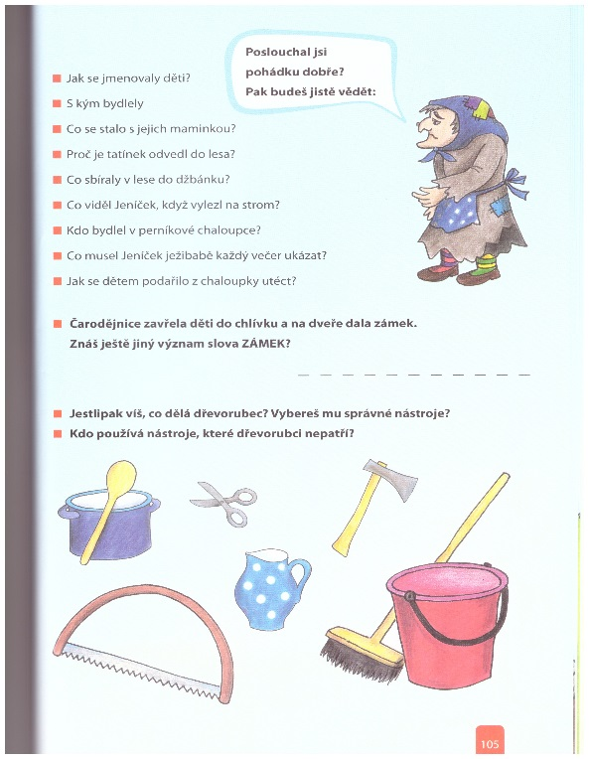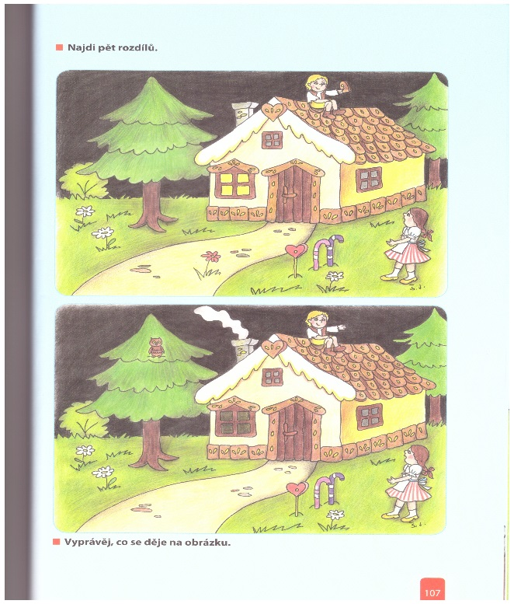“Kdepak! Zamkli chaloupku na cukrový klíč –  a už byli pryč!”

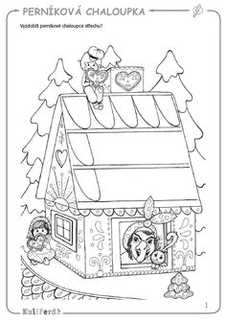Opakujeme báseň v průběhu dne. Je to naše oblíbená, tak si ji děti mohou opět připomenout. **Grafomotorické procvičení**:

**Kdo má čas a chuť může si s dětmi takové perníčky upéci.**

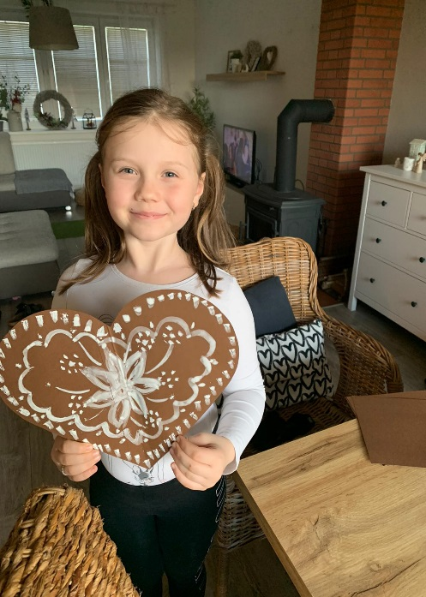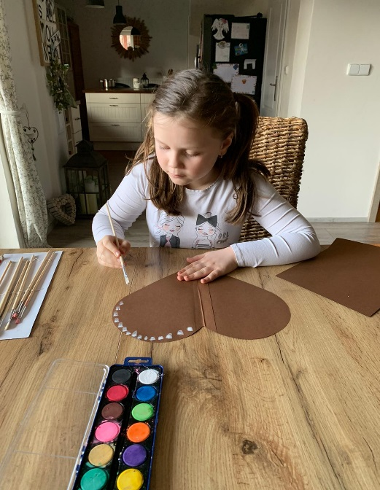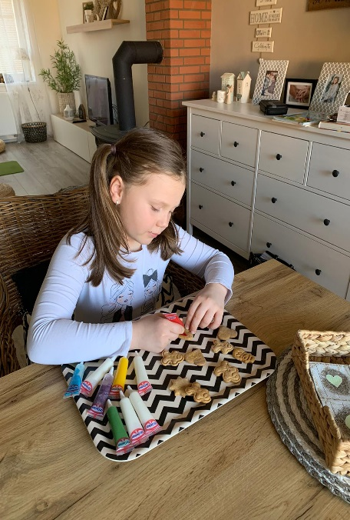Nebo si jen vystříhnout perníkové srdíčko a dle své fantazie vymalovat bílou barvou, tak jako když zdobíme opravdový perníček..

**4.den**

**Princeznička na bále poztrácela korále**. Pusťe si oblíbené písně a zatančete si jako princezny a princové. Pohyb je velmi důležitý a u tance nám to jde skvěle a bez námahy. Navíc hudba nám přináší dobrou náladu.

Můžete si takové korále vyrobit.

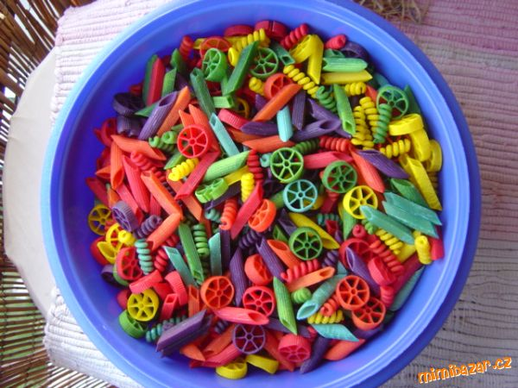**Potřebujete**: těstoviny, provázek a temperové barvy. Děti si také procvičí jemnou motoriku při navlékání.

**Princeznička na bále poztrácela korále. Její táta mocný král Honzíka si zavolal: „Honzíku, máš na mále, Přines nám ty korále‘‘. Honzík běžel na horu, nakopal tam bramborů. Vysypal je před krále: „Nesu Vám ty korále. Větší už tam neměli, snědli už je v neděli‘‘.**

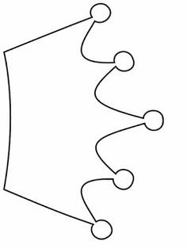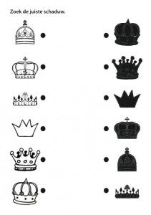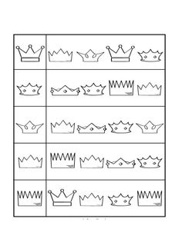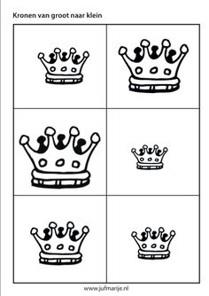

**5. den**

**Výroba svého vlastního Leporela**

Děti si mohou vyrobit své malé „Leporelo‘‘. Budete potřebovat 5x tvrdý papír o velikosti A4, děrovačku, provázek. Výtvarnou techniku nechte na dětech, ať si samy zvolí co je jim blízké (temperové barvy, vodovky, voskovky, pastelky, ...ve fantazii se meze nekladou). Každý den si dítko namaluje jeden obrázek na téma „Pohádky‘‘ ( např. obrázek pohádky, kterou jste si četli / oblíbenou pohádkovou postavu / co se mu ten den nejvíce líbilo..). Na konci týdne vezmete všechny obrázky a s Vaší pomocí děti prorazí dírky děrovačkou v boční straně výkresů, svážete provázkem, mašličkou. Dětem vznikne takový malý „deník‘‘. Můžete v něm společně listovat a povídat si,co všechno jste společně prožili, o čem jste četli, co nového jste se třeba i naučili a dozvěděli se.

**Poznámka**

Snažte si s dětmi povídat, více rozvíjet slovní zásobu a právě u pohádek to jde lehce!

Můžete si společně prohlížet jakékoliv knihy, které máte ve vaší domácí knihovničce.

Nechte děti povyprávět pohádku podle obrázků z vašich knížek. Nebo vám mohou přečíst pohádku jenom „jako“(dítě předvádí, že čte samo)…děti mají velkou fantazii. Třeba si společně vymyslíte popletenou pohádku. Zapojit se může celá rodina, po večeři, na procházce, nebo i při jízdě autem..Např. Jednoho dne se vydala Karkulka za babičkou. Měla krásný zelený čepeček… nechte děti, aby vás opravily anebo přidaly také něco zajímavého do příběhu. Každý může říci jednu větu. Určitě vznikne zajímavá, třeba úplně nová pohádka😊

Přeji vám kouzelný pohádkový týden!

 Paní učitelka Jaruška za kolektiv MŠ